Metodología de la investigación

Brick Breaker

Profesor: Carlos Rodríguez

Integrantes: Luna, Matías
Barrera, José

Año: 2018
ÍNDICE
RESUMEN 3
INTRODUCCIÓN 3
MARCO TEÓRICO 4
Requisitos: 5
Análisis: 6
Diseño: 6
Pruebas: 6
MÉTODO Y DESARROLLO 7
CONCLUSIÓN 9
RESULTADOS 9
Commit 1: 9
Commit 4: 10
Commit 5: 10
Commit 8: 11
Commit 11: 11
Commit 18: 12
Commit 28: 12
RESULTADOS DETALLADOS 13
Menú: 13
Score: 13
Vidas: 14
Niveles: 14
Dificultad: 14
Personalización: 15
Elementos cruciales para el juego: 15
APÉNDICE DOCUMENTAL: 16
Requisitos y consejos para la ejecución del juego: 16
Linux: 16
Windows: 17
HIPERVÍNCULOS Y BIBLIOGRAFÍA: 18

RESUMEN
Una vez que supimos que debíamos realizar una investigación para poder crear un videojuego utilizando algunos de los tantos lenguajes de programación que existen en este mundo informático, comenzamos a debatir e intercambiar ideas acerca de qué tipo de juego elaboraríamos. Luego de una no tan extensa charla llegamos a la conclusión de lograr una versión del conocido "Brick Breaker" (o Rompe ladrillos) obviamente adaptándola a nuestro estilo. La razón por la cual terminamos optando por este fue que simplemente nos gusto su jugabilidad y desarrollarlo nos presentaba un desafío muy interesante puesto que si bien al comienzo no teníamos los conocimientos necesarios, investigando y razonando sabíamos que íbamos a poder concretarlo.

INTRODUCCIÓN
Con todo el conocimiento adquirido tras estos dos cuatrimestres de cursado nos hemos decidido en desarrollar un juego clásico al estilo Brick Breaker (clon o copia de Breakout), guiándonos por los conocimientos previos en el lenguaje JAVA. Al ser este un lenguaje conocido pero no tan pulido como lo requerido para el desarrollo se ha tenido que investigar acerca del uso de múltiples herramientas dotadas por este mismo lenguaje.
Nuestra idea principal era mantener las reglas originales del juego (https://en.wikipedia.org/wiki/Breakout_(video_game)), el cual consta básicamente de una pelota (o más bien cuadrado) que rebota por las paredes laterales, superiores y en una paleta ubicada en el sector inferior la cual evita que la pelota caiga en el fondo del ring de juego, permitiendo así llevar a cabo el objetivo principal del juego que es la rotura de bloques (rectángulos ubicados sobre el sector superior del área de juego).
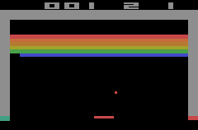
Breakout original - Atari 1976

Pero para dotar a nuestra creación de originalidad decidimos implementar el siguiente listado de objetivos para el desarrollo del juego:
- Juego con niveles infinitos.
- Dos niveles de dificultad y un extra de dificultad en todos los niveles.
  - Dificultad 1: Los bloques se rompen al primer impacto de la pelota, desapareciendo.
  - Dificultad 2: Los bloques necesitan de dos toques para poder ser destruidos y desaparecer.
  - Extra: Al destruir ciertos bloques se aumentará la velocidad de la pelota para incrementar la dificultad de hacerla rebotar contra la paleta.
- Implementación de un sistema de score.
- Agregación de bonus aleatorios al romper bloques, multiplicando el valor del bloque en 7 veces.
- Implementación de un sistema de vidas.

MARCO TEÓRICO

Antes de poner manos a la obra debemos planificar acerca de los requerimientos, análisis y el propio diseño de lo esencial del desarrollo del software. Citando al autor Brooks, este menciona que “la planeación del software representa un tercio del tiempo dedicado al desarrollo de un proyecto, solo una sexta parte a la codificación y la mitad del tiempo para las pruebas de competentes, etc.”

Leyendo un poco más al mismo autor,consideramos que era importante seguir algunos de los pasos que menciona para el ciclo de desarrollo del software y con ello aplicarlo a nuestro juego. Los mismos son:

- Requisitos.
- Análisis.
- Diseño.
- Pruebas.

Requisitos:
Como su nombre lo indica, en esta etapa se debe tener bien en claro cuales han de ser las cosas esenciales para poder desarrollar el sistema. Aplicándolo a lo nuestro, elegir cuál lenguaje de programación utilizaremos, JAVA en nuestro caso, del cual creemos que se se debe tener un conocimiento básico de esta forma será más fácil adaptarnos a conceptos un poco más avanzados que se encuentran dentro de este tipo de lenguaje, los cuales, serán necesarios para la creación del juego y por lo tanto debemos recurrir a ellos. Entre los cuáles se encuentran:

La programación orientada a objetos la cual es considerada como un paradigma de programación innovador a la hora de obtener resultados. Los objetos manipulan los datos de entrada para la obtención de datos de salida específicos, donde cada objeto ofrece una funcionalidad especial. Esta contiene una serie de características que serán necesarias para el desarrollo del juego como:

- La Abstracción: que mediante ella podemos llegar a armar un conjunto de clases que permitan modelar la realidad o el problema que se quiera atacar.

- El Encapsulamiento: permite reunir los elementos que pertenezcan a una misma entidad y de esta manera se logra llegar a una cohesión de los componentes que se encuentran dentro del sistema.

- Polimorfismo: se utiliza para referirse a la propiedad por la que es posible enviar mensajes sintácticamente iguales a objetos de tipos distintos.

- Herencia: esta permite organizar y facilitar el polimorfismo y el encapsulamiento, permitiendo a los objetos ser definidos y creados como tipos especializados de objetos preexistentes.

- Modularidad: es la propiedad que permite subdividir una aplicación en partes más pequeñas, cada una de ellas debe de ser tan independiente como sea posible de la aplicación en sí y de las partes restantes.

Otro factor importante es tener definido cuál será entorno de desarrollo integrado (IDE) que utilizaremos para desarrollar líneas de código, implementar imágenes, etc. Para ser más precisos la versión de NetBeans es la 8.2 y de Java la 8.

Análisis:
Una vez que se cuenta con los requisitos del sistema y se tienen las herramientas para poder elegir la estructura del mismo el enfoque deberá ser ahora a que es lo que queremos que haga el sistema, prácticamente establecer qué es lo que se puede hacer en nuestro juego.

Que nuestra paleta se pueda mover tanto a la izquierda como a la derecha utilizando las flechas del teclado y que la misma tome contacto con una pelota que sea de un tamaño reducido y pueda destruir bloques al impactar sobre ellos e incluso que alguno de estos necesiten de más de un golpe para poder romperlos y que para mayor complejidad cuando se logre destruir algunos de estos produzcan un aumento de la velocidad de desplazamiento de la pelota.

Que existan 3 vidas que permitan seguir jugando a pesar de que no podamos conectar la raqueta con la pelota y esta termine cayendo sobre el fondo de la pantalla (esto significará la pérdida de 1 vida). Y la presencia de un score el cual ira aumentando a medida que destruyamos bloques de ladrillos.

Diseño:
El diseño se refiere a las acciones que sean necesarias para poder lograr el código final, es decir poner en práctica el sistema lógico y conceptual. Resumiendo, ponernos a crear las líneas de códigos.

Pruebas:
Esta etapa sirve para revisar la calidad del sistema del juego, es decir, comprobar que el mismo funciona correctamente de acuerdo a lo planeado. También a medida que desarrollamos las líneas de código y las ejecutamos en el IDE de NetBeans podremos observar cómo funcionan y qué resultados arroja y de esta manera corregir posibles errores. Por ello podemos afirmar que el trabajo de codeo no solo implica el hecho de escribir lineas, sino también conlleva el trabajo de llevar una prueba constante de la evolución del juego.

MÉTODO Y DESARROLLO
Al tener ya las reglas, los niveles, etc; del juego procedimos a desarrollarlo empleando el lenguaje de programación JAVA y con el IDE de NetBeans.
Para la interfaz gráfica utilizamos las ayuda de las librerías gráficas con las que cuenta JAVA como Swing dentro de la cual se encuentra JFrame, y utilizando hilos de ejecución para controlar el ciclo de ejecución del programa. Y usando AWT para darle color al videojuego.

Para llevar a cabo el proceso de codificación fue necesario el desarrollo de ciertas clases y métodos que fueron nutriendo nuestro trabajo para dejarlo en un estado funcional. En síntesis las partes más complejas del código son las clases Colisiones y Ventana la cual contiene las dos funciones más importantes para el desarrollo.
- Clase Colisiones: La misma contiene la lógica necesaria para interpretar las colisiones producidas entre la pelota y los demás objetos que juegan un rol en este juego. Para lograr aumentar la complejidad del código decidimos implementar colisiones propias y no tomar las predefinidas que posee java ya que estas son engorrosas de interpretar y hasta aveces mayormente imprecisas que las creadas por nosotros.
- Clase Ventana: Esta clase contiene tanto lógica como dibujado sobre la ventana o Frame. A su vez esta se encuentra establecida fuertemente gracias a 3 métodos cabeceras en el desarrollo del juego:
  - Método actualizar(): el mismo contiene la mayoría de la lógica referida a los movimientos de pelota y a los cambios de estado por colisiones, perdida de vida o hasta cambios de niveles.
  - Método dibujar(): al igual que el anterior posee un alto nivel de lógica orientada a un correcto dibujo de la pantalla útiles para divisar de una forma más digerible el entorno de juego, como menús, selección de skins o avatar de pelota, entre otras cosas.
  - Método ciclo(): es el encargado de llevar la actualización entre frame y frame, y llevar de llevar el control de los ciclos de ejecución principal del mismo.
Todo el desarrollo del videojuego fue llevado a cabo organizando los tiempo de ambos programadores, utilizando fuertemente la plataforma de GITHUB para subir lo programado hasta el momento. El largo proceso fue llevado a cabo mediante distintas reuniones tanto presenciales como en linea. Siendo las siguientes fechas las utilizadas para trabajar:
Fecha | Commit | Objetivo
17/04/2018 | Aún no se usaba GITHUB | ¿Que juego sera?
22/04/2018 | Aún no se usaba GITHUB | Planteo de reglas
27/04/2018 | Aún no se usaba GITHUB | Algunos retoques
01/05/2018 | Aún no se usaba GITHUB | Experimentación Java
05/05/2018 | Primer commit | Se prueba GITHUB
16/05/2018 | 3º commit | Movimiento de pelota
21/05/2018 | 4º commit | Bloques destruibles
26/05/2018 | 9º commit | Arreglos para LINUX
28/05/2018 | 11º commit | Se cambia la lógica
30/05/2018 | 14º y 15º commit | Primer menú
02/06/2018 | 16º commit | Se pule lo ya hecho
03/06/2018 | 17º y 18º commit | Casi terminarlo
09/06/2018 | 29º commit | Versión pre entrega

Durante el desarrollo del proyecto se utilizaron imágenes las cuales fueron creadas por nosotros con el uso de Adobe Photoshop para Windows ya que se tiene más conocimiento que de GIMP, aunque al final del proyecto este anteriormente mencionado se utilizo para la edición del fondo adquirido (gratuitamente, libre licencia) en la pagina web que se encuentra en la referencia.
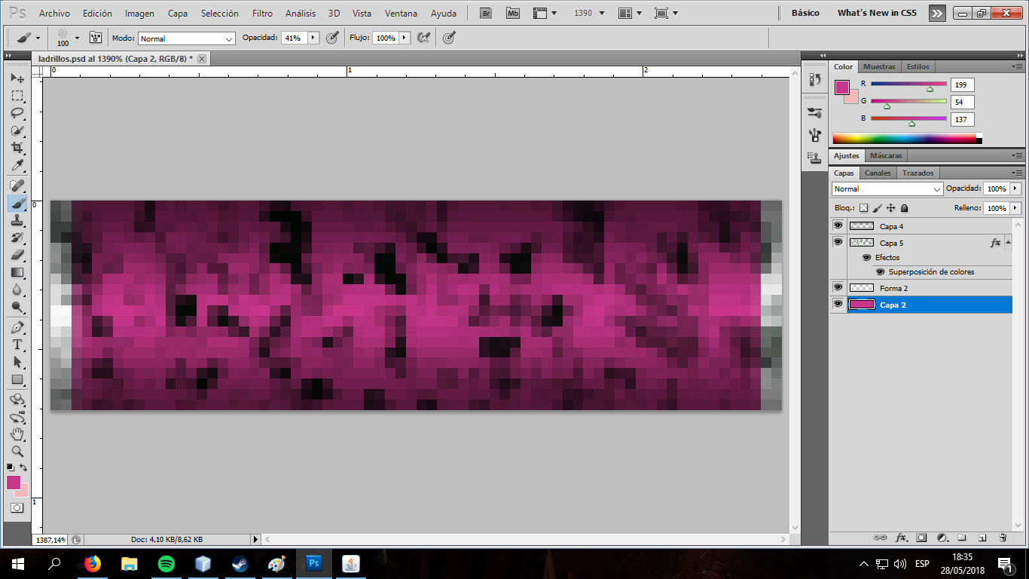
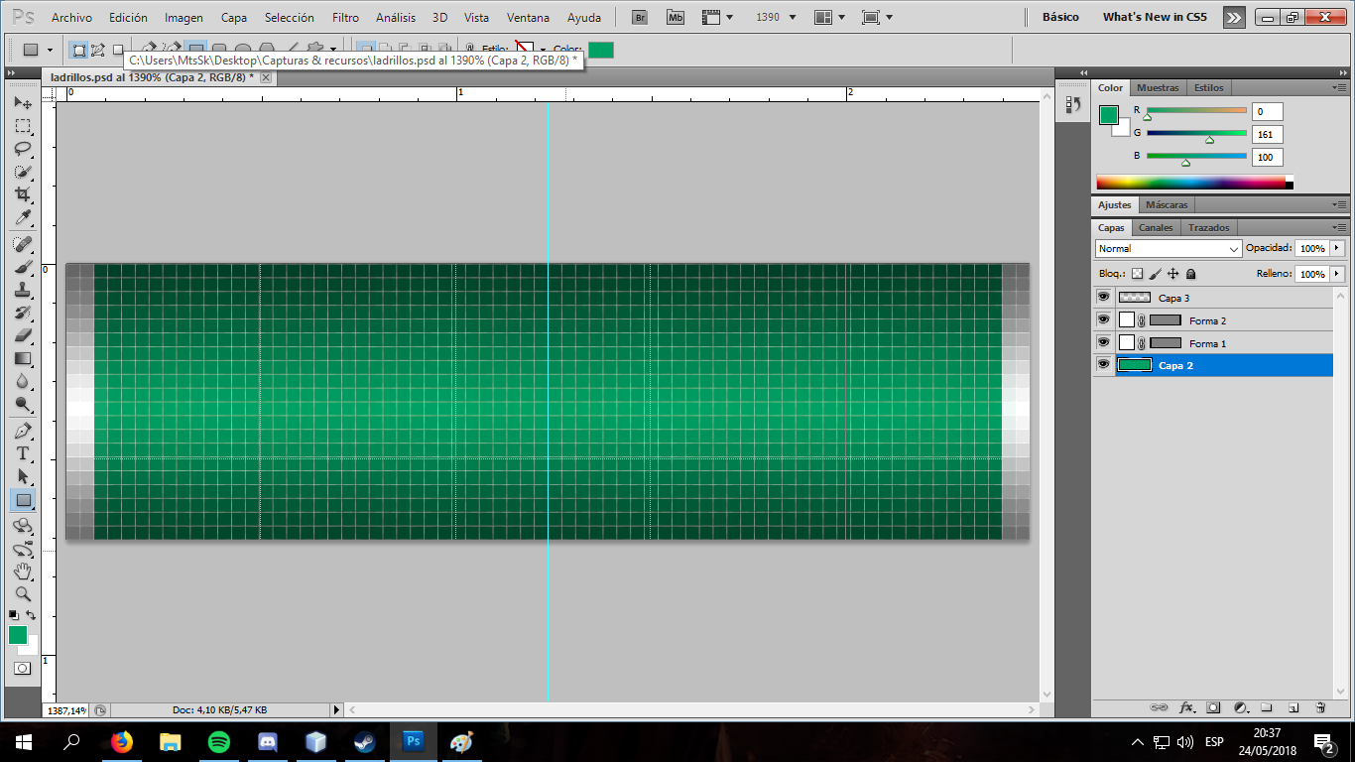
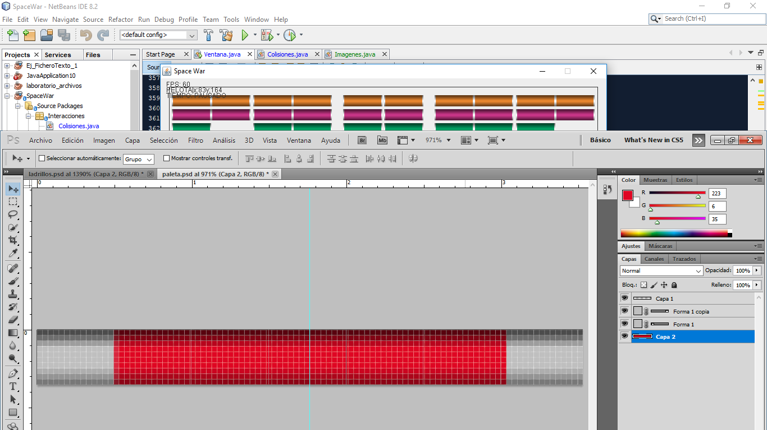
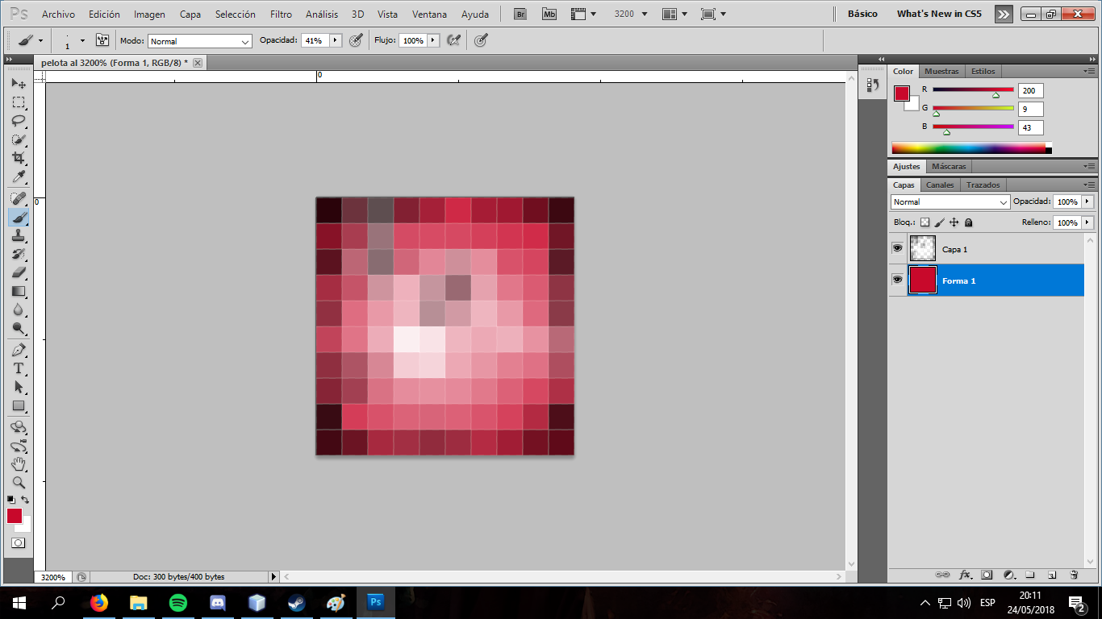

“Recursos creados en Photoshop”

CONCLUSIÓN
Con el desarrollo de este juego o más bien proyecto descubrimos las ventajas y desventajas de el trabajo en equipo en el área de la programación. Nos llevo horas de arduo trabajo y esfuerzo pero se logro una copia del clásico juego “BreakOut”, obviamente el mismo no es perfecto pero se llego a algo bastante considerable e importante para nuestra carrera facultativa.

RESULTADOS
El juego no llegó a completarse hasta las últimas versiones en la cual se alcanzó a finiquitar lo propuesto para el desarrollo. Al ser nuevos en el campo de desarrollo de videojuego nos topamos con muchas cosas nuevas con las cuales fuimos experimentando para llegar al resultado esperado. En las siguientes imágenes se puede observar el desarrollo y evolución del mismo a lo largo de las versiones (solo incluyendo saltos significativos):

Commit 1:
En esta versión se había comenzado a investigar acerca del uso de la interfaz gráfica, en la misma se había comenzado a crear el primer efecto de pelota en movimiento y rebote contra las paredes.
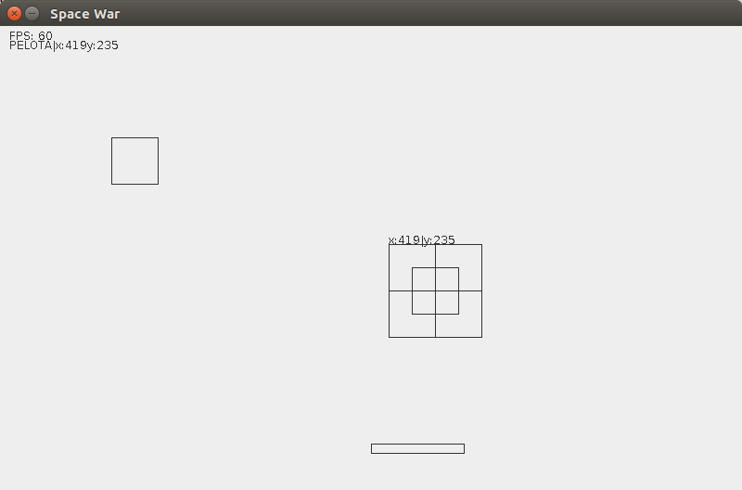
“ScreenShot del primer commit”

Commit 4:
Ya en esta versión la paleta presentaba movimiento y la pelota se situaba sobre ella al comenzar la partida, aunque los bloques aún no podían ser rotos.
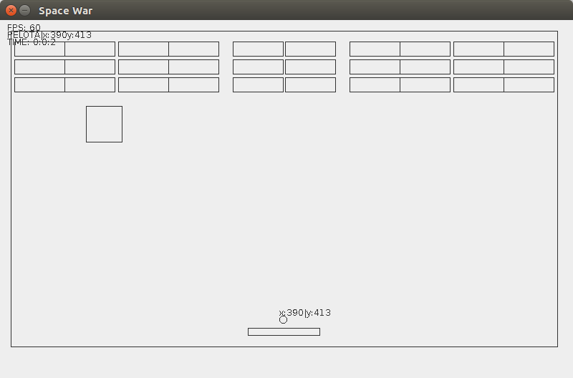
“ScreenShot del cuarto commit”

Commit 5:
Por fin en la versión 5, ya se logran las primeras colisiones y roturas de bloques. A partir de esta casi todas son similares con pequeñas correcciones de errores, agregación de dificultad y finalizado gráfico.
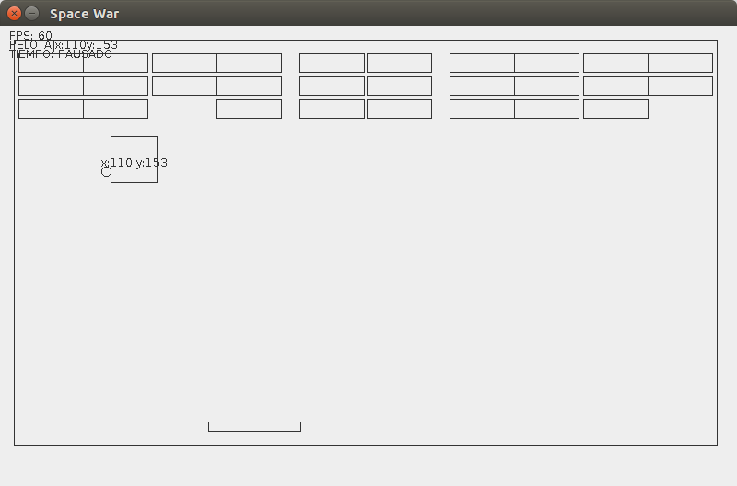
“ScreenShot del quinto commit”

Commit 8:
Una de las versiones que más trajo problemas aparejados fue la 8, ya que en la misma se agregaron imágenes para mejorar el aspecto del juego. Pero LINUX no reconocía dichas imágenes.
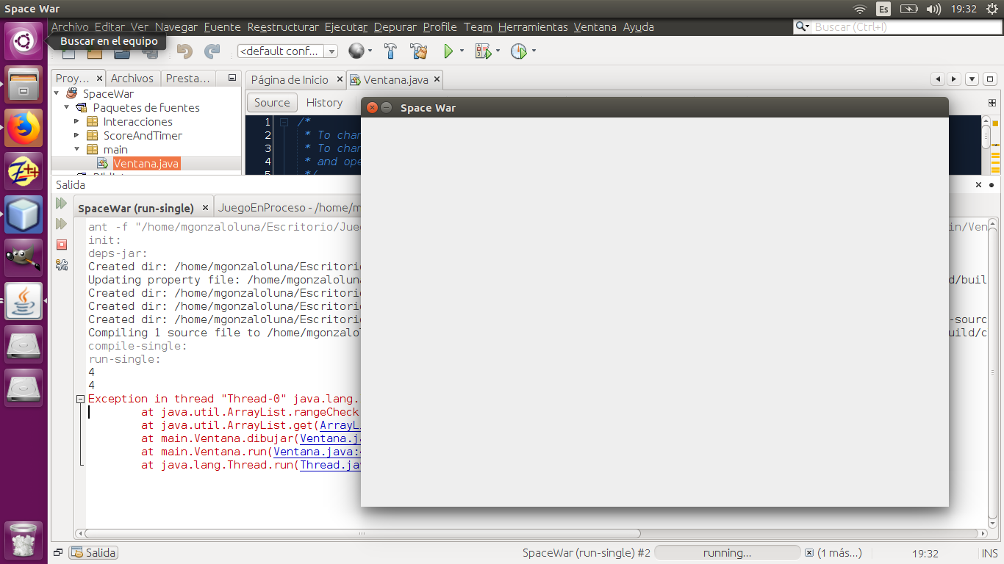
“ScreenShot del octavo commit”

Commit 11:
Posterior a la corrección de errores en Linux y a su “Universalización” se logró por fin aumentar la complejidad del mismo agregando 2 toques por colisión a cada bloque, aunque aún no es gráficamente diferenciable la semi-rotura de los bloques.
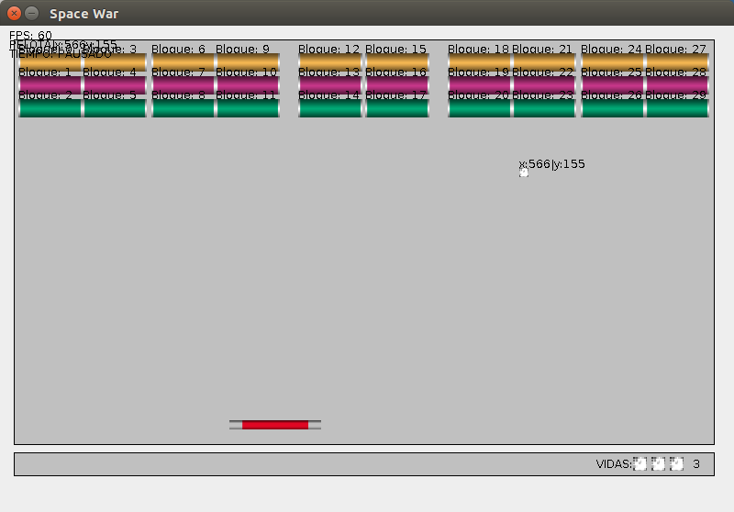
“ScreenShot del onceavo commit”

Commit 18:
Esta fue definitivamente la versión de las incursiones ya que se agregó un menu de inicio con selección de SKINS de pelotas, con sector de información y un menu de score al perder la partida. A su vez fue incluida la semi-rotura de bloques, aparte de agregarse el sistema de scores, contador de tiempo, vidas, contador de niveles y dificultad.
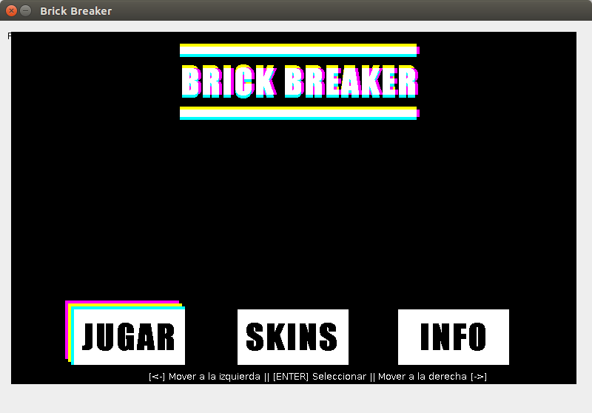
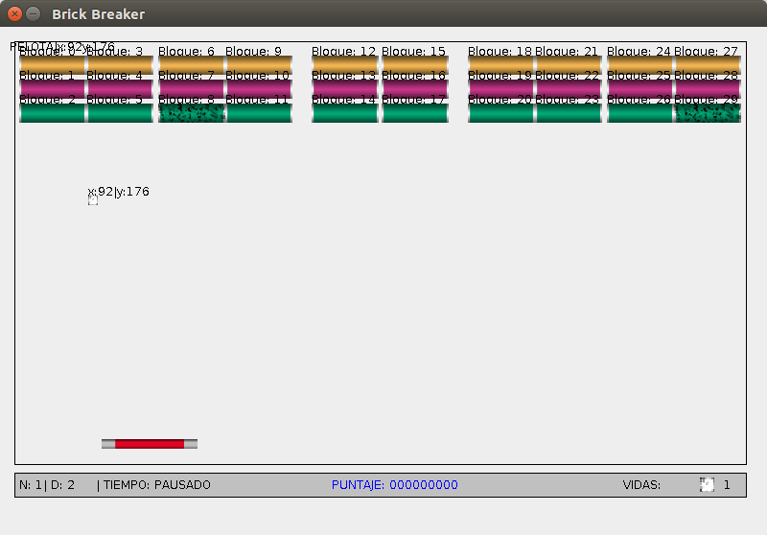

Commit 28:
Es uno de los últimos commits estables en el cual ya el juego se encuentra transformado en una versión ya jugable, con interfaces pulidas y juego infinito. El juego como todo otro del género presenta leves bugs ocasionales de colisiones con los bloques, pero nada molesto para jugar.
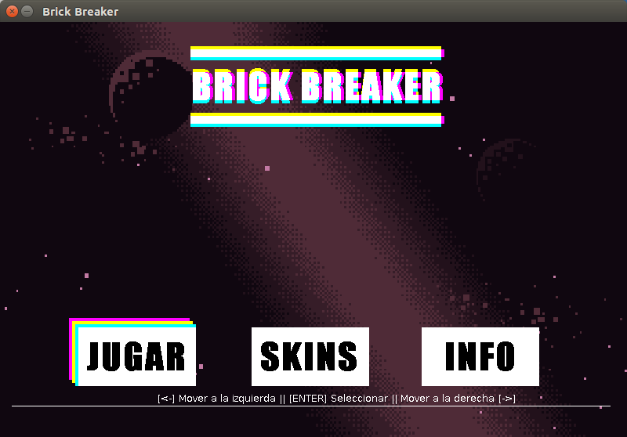
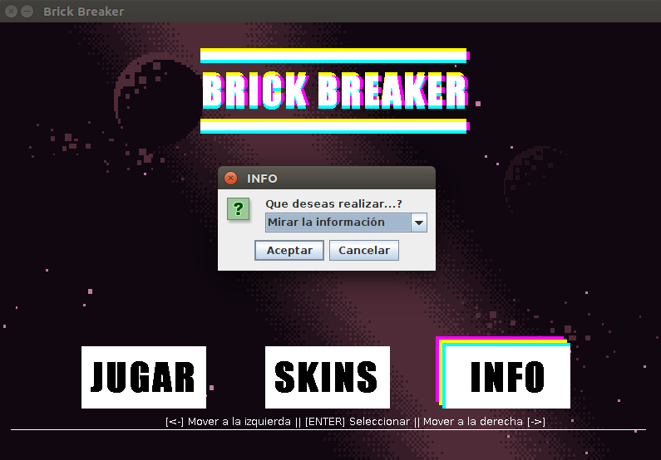
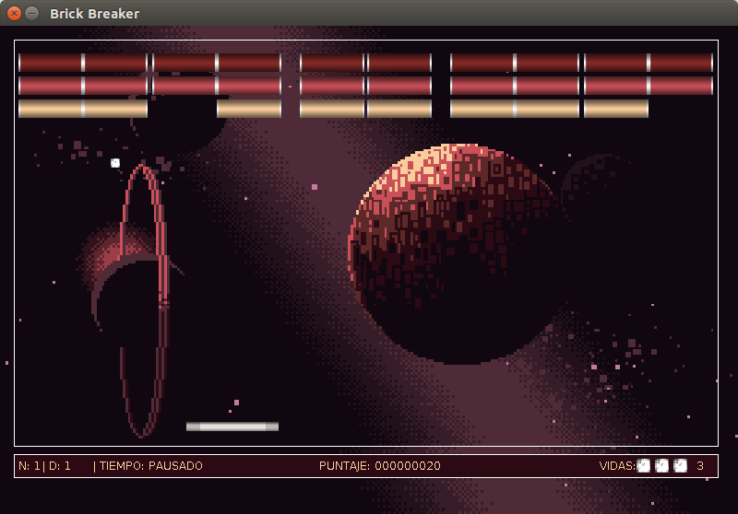
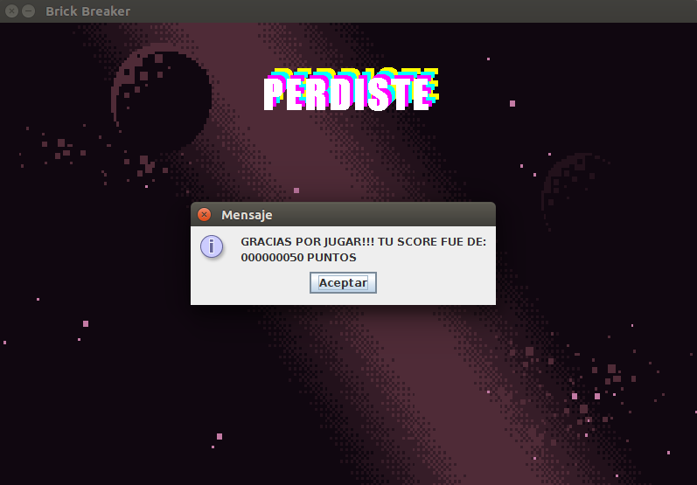

RESULTADOS DETALLADOS
El resultado del proyecto es un juego funcional el cual puede brindarte algunos buenos momentos de diversión. Se logro un juego que cumple nuestras expectativas, logrando un uso de menús, colisiones, score, vidas, niveles, dificultades y personalización del mismo.
Entrando más a detalle podemos apreciar cada uno de estos items in-game para apreciar mejor el resultado:

Menú:
El cual cuenta con 3 secciones, una para entrar al modo de juego, otra para seleccionar el diseño de la pelota y otra para mirar la información del juego (y a su vez intentar arreglar el problema de rendimiento presentado en ordenadores con pocos recursos)
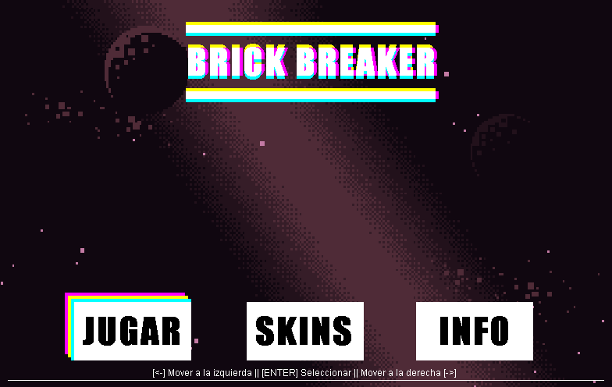
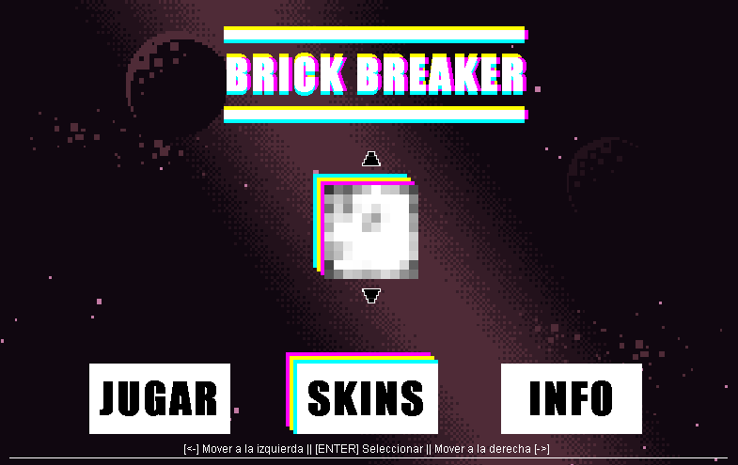

“Menú”
Colisiones: Se implemento un sistema de colisiones propio el cual actuá de manera similar al ya implementado por java.
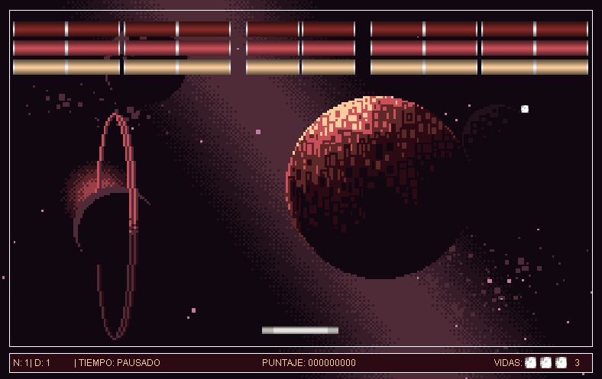
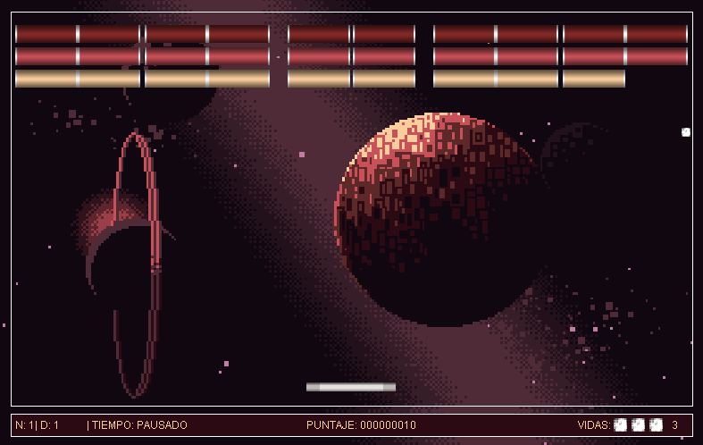
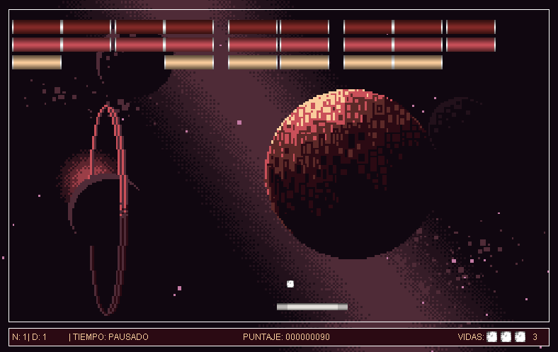

“Ejemplo de colisiones”

Score:
Utilizado para llevar un registro de puntos al romper bloques, este acredita 3 tipos de puntaje, como son los siguientes:
  - Bloque superior: 30 puntos.
  - Bloque central: 20 puntos.
  - Bloque inferior: 10 puntos.
  - O cualquiera de los anteriores sumas de score multiplicada por 7 en el caso de tener un BONUS de rotura.
“Score suma normal de puntos vs score con bonus (color durante 2 segundos)”

Vidas:
El sistema de vidas aporta la ventaja al jugador de disponer 3 chances en el caso de que la pelota toque el fondo del ring de juego. Las mismas se encuentran plasmadas sobre la parte inferior derecha de la pantalla.
“Vidas siendo restadas tras dejar caer la pelota al fondo del ring”

Niveles:
El juego cuenta con infinitos niveles mientras sobrevivas a cada dificultad y variaciones en la velocidad de la pelota.
“Avance de niveles. Letra N representa al nivel”

Dificultad:
El juego para agregar un poco más de dificultad cuenta con un sistema de dificultad el cual consta básicamente en:
  - Dificultad 1: Los bloques se rompen con un solo toque de la pelota. Modo normal.
  - Dificultad 2: Los bloques necesitan 2 toques de la pelota para poder destruirse.
  - Extra: La pelota aumenta de velocidad aleatoriamente dependiendo del bloque que rompa (Explicación de programación: se genera un número aleatorio cada vez que colisiona, si este da 7, se duplica la velocidad de la pelota).

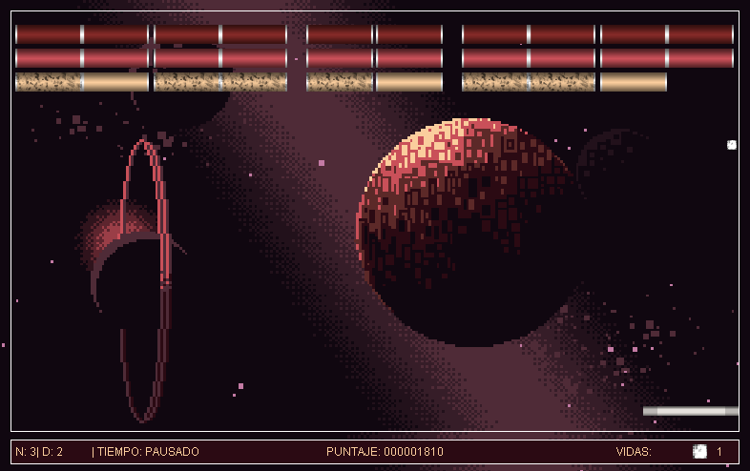

“Ejemplo de dificultad 2”

Personalización:
Aunque lo de personalización es muy poco nos pareció muy interesante interactuar con los gustos del jugador. Para ello implementamos en el menú principal la función de skins, desde la cual podemos cambiar el aspecto de la pelota.
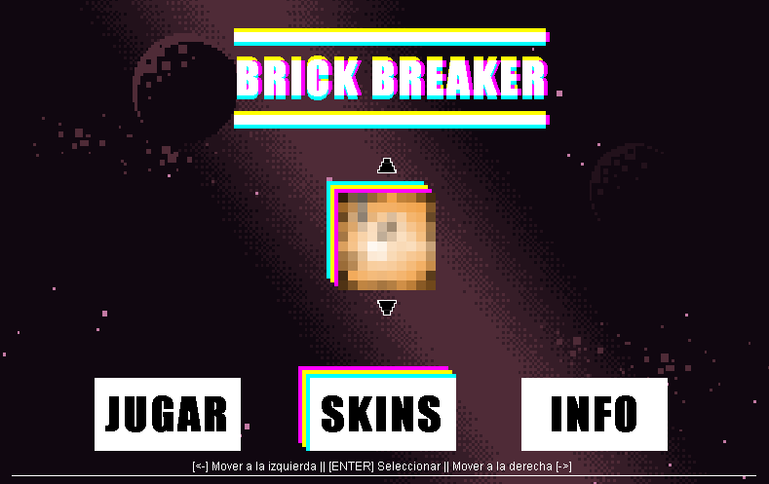
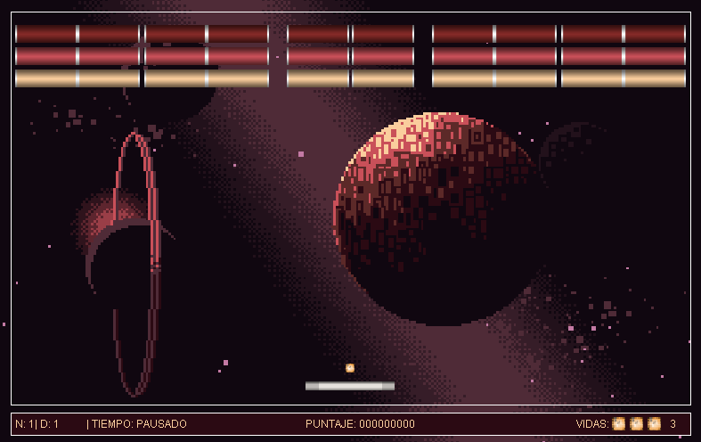

“Se puede apreciar el cambio de la pelota blanca tradicional por una naranja”

Elementos cruciales para el juego:
  - Paleta: Encargada de hacer rebotar la pelota para que no caiga en el fondo del área de juego.
  - Pelota: Encargada de moverse por la pantalla y rebotar contra paredes (superior, laterales y sobre la paleta) dotando al juego de sentido.
  - Bloques: Son los encargados de ser el objetivo del juego ya que sin ellos solamente esto seria un juego de PONG.
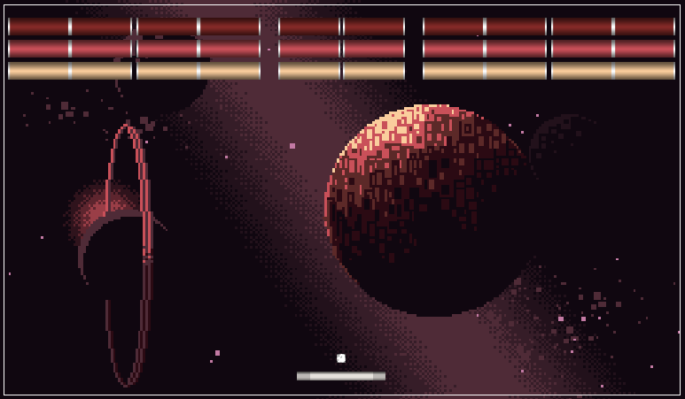

APÉNDICE DOCUMENTAL:

Requisitos y consejos para la ejecución del juego:
El juego funciona independientemente del S.O. en el que se lo ejecute, una de las consignas de prioridad dada por el profesor fue “Tiene que poderse jugar en toda computadora del universo.” Para ello realizaremos una breve explicación de cómo ejecutar el juego en los dos sistemas operativos más importantes de la actualidad como son WINDOWS y todas las distribuciones de LINUX.

Linux:
En primer lugar debemos verificar que en nuestra PC se encuentre instalado java, si no lo está, se puede realizar de la siguiente manera:
Abrimos la consola con Ctrl + Alt + T, e ingresamos los siguientes comandos:
1) sudo add-apt-repository ppa:webupd8team/java
2) sudo apt-get update
3) sudo apt-get install oracle-java8-installer

Una vez que ya se encuentre instalado y aceptada la licencia, configuraremos la máquina virtual con los siguientes comandos:

1) sudo update-java-alternatives -s java-8-oracle
2) sudo apt-get install oracle-java8-set-default

Ahora descargamos el IDE NetBeans (Lo recomendamos para una compatibilidad integra ya que el juego fue creado con el mismo) desde el siguiente link:

http://download.netbeans.org/netbeans/8.2/final/bundles/netbeans-8.2-linux.sh

Una vez que tengamos el archivo de instalación nos posicionamos en la carpeta donde se descargó, abriremos la consola e ingresamos los siguientes comando:

1) cd /home/mgonzaloluna/Descargas
2) sudo chmod +x netbeans-8.2-linux.sh
3) sudo ./netbeans-8.2-linux.sh

En el anterior comando número 1 se debe reemplazar la ruta de descarga por la predeterminada en su PC, ya que esta es a modo ilustrativo.
Luego de ejecutar los anteriores comando se deberá dar siguiente leyendo las instrucciones de instalación, si en el caso de que el campo de la ubicación del JDK se encontrase vacío, se debe ingresar la siguiente ubicación:
/usr/lib/jvm/java-8-oracle (El número 8 debe ser cambiado a la versión correspondiente si se tuviese otra versión de java en el equipo). Una vez ya instalado Java y NetBeans ya puede abrir el proyecto descargándolo desde: https://github.com/mtsluna/JuegoEnProceso

Por último en Linux para una mejor experiencia de juego debe configurarse la velocidad del ingreso por teclado de la siguiente manera:
Ingresamos al cajón de aplicaciones y escribimos “Teclado”, una vez que lo encontremos lo abrimos y lo modificamos de la siguiente manera:
Bajamos el retardo de la repetición de las teclas al mínimo.
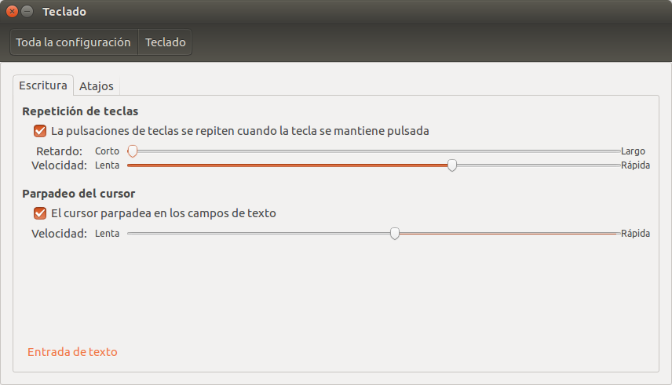

Windows:
En Windows la tarea es un poco más sencilla descargamos el instalador que trae consigo NetBeans + JDK desde el siguiente link:
x64: http://download.oracle.com/otn-pub/java/jdk-nb/8u111-8.2/jdk-8u111-nb-8_2-windows-x64.exe
x86: http://download.oracle.com/otn-pub/java/jdk-nb/8u111-8.2/jdk-8u111-nb-8_2-windows-i586.exe
Lo ejecutamos e instalamos normalmente, en este no se debe configurar la ubicación de la JVM ya que se configura solo.

Por último en Windows para una mejor experiencia de juego debe configurarse la velocidad del ingreso por teclado de la siguiente manera:
Entramos al menú de inicio > Panel de Control > Impresoras y otro hardware > Teclado
Dentro de este ubicamos la opción de “Velocidad de repetición” y la aumentamos hasta que la jugabilidad sea cómoda.

HIPERVÍNCULOS Y BIBLIOGRAFÍA:
- Brick breacker:
https://en.wikipedia.org/wiki/Brick_Breaker
- Lo que nos llevo mediante hipervínculos a:
https://en.wikipedia.org/wiki/Breakout_clone
- FPS: https://stackoverflow.com/questions/34010255/fps-counter-in-java (Fue desutilizado pero incluido en las primeras versiones del código y reemplazado por un Thread.sleep a pedido del profesor)
https://docs.oracle.com/javase/tutorial/essential/concurrency/sleep.html
- JFrame sin parpadeo:
https://www.lawebdelprogramador.com/foros/Java/674816-Actualizar-JFrame-sin-parpadeo.html
- FPS:
https://stackoverflow.com/questions/34010255/fps-counter-in-java
- Dibujar en JFrame:
http://www.tutorialesprogramacionya.com/javaya/detalleconcepto.php?codigo=130&punto=&inicio=
- Utilizar drawImage en Java:
https://stackoverflow.com/questions/17865465/how-do-i-draw-an-image-to-a-jpanel-or-jframe
- Si se usan las colisiones provistas por java se simplifica el trabajo, para ello ideamos el sistema de colisiones propios de Java:
https://es.stackoverflow.com/questions/78602/c%C3%B3mo-detectar-colisiones-exactas-entre-2-objetos-en-java)
- La imagen usada para el fondo fue extraída de:
https://ansimuz.itch.io/space-background
- ENLACE PROYECTO GITHUB: https://github.com/mtsluna/JuegoEnProceso/

